Приложение № 2
к протоколу заседания комиссии
по повышению качества и доступности предоставления государственных
и муниципальных услуг и организации межведомственного взаимодействия
в Ростовской области
от 30.03.2021 № 1

ПОЛОЖЕНИЕ
о проведении регионального конкурса
«Лучший многофункциональный центр Ростовской области»

1. Общие положения

1. Настоящее Положение определяет порядок и условия организации и проведения регионального конкурса «Лучший многофункциональный центр Ростовской области» (далее – Конкурс).
2. Конкурс проводится в целях:
содействия в реализации государственных приоритетов развития системы предоставления государственных и муниципальных услуг по принципу «одного окна» в Ростовской области через создание стимулирующих условий и оказание публичной поддержки деятельности лучших многофункциональных центров предоставления государственных и муниципальных услуг (далее – МФЦ) Ростовской области;
содействия в повышении качества предоставления государственных и муниципальных услуг путем выявления лучших практик и содействия в их распространении;
укрепления авторитета и престижа работы МФЦ.
3. Конкурс проводится ежегодно.
4. Конкурс проводится по следующим номинациям:
«Лучший универсальный специалист МФЦ»;
«Лучший работник МФЦ»;
«Лучший МФЦ»;
«Лучший проект МФЦ».
5. К участию в Конкурсе допускаются:
в номинации «Лучший универсальный специалист МФЦ» – универсальные специалисты МФЦ либо его ТОСП (работники МФЦ, не занимающие руководящие должности, непосредственно осуществляющие прием и выдачу документов по всем государственным и муниципальным услугам, предоставление которых организовано в МФЦ), общий стаж работы по приему и выдаче документов в МФЦ которых составляет не менее 6 месяцев на дату подачи заявки на участие в Конкурсе, не имеющие дисциплинарных взысканий и жалоб на нарушение порядка предоставления государственных и муниципальных услуг от населения;
в номинации «Лучший работник МФЦ» – работники МФЦ (за исключением технического персонала), внесшие значительный вклад в развитие МФЦ, стаж работы которых составляет не менее 1 года в МФЦ, предшествующего дате объявления Конкурса. Не допускаются работники, имеющие дисциплинарные взыскания и обоснованные жалобы заявителей на нарушение порядка предоставления государственных и муниципальных услуг;
в номинации «Лучший МФЦ» – МФЦ или структурные подразделения (отделения) МФЦ, за исключением ТОСП, осуществляющие предоставление государственных и муниципальных услуг по принципу «одного окна» не менее 6 месяцев со дня открытия на дату подачи заявки на участие в Конкурсе;
в номинации «Лучший проект МФЦ» – проекты по организации деятельности МФЦ, организации предоставления услуг в МФЦ, с даты начала реализации которых прошло не менее 3 месяцев на момент подачи заявки на участие в Конкурсе.
6. Сбор, анализ, оценка заявок, а также проведение проверки достоверности представленных сведений, в том числе с выездом в соответствующий МФЦ, осуществляются ГКУ РО «УМФЦ».

2. Конкурсная комиссия

7. Конкурс проводится конкурсной комиссией по проведению регионального конкурса «Лучший многофункциональный центр Ростовской области» (далее – конкурсная комиссия).
8. Конкурсная комиссия:
рассматривает представленные в соответствии с пунктом 24.2 настоящего Положения комплекты документов участников Конкурса (далее – заявка на участие в Конкурсе), прошедшие второй этап Конкурса;
подводит итоги и определяет победителей Конкурса по номинациям, указанным в пункте 4 настоящего Положения.
определяет из числа победителей Конкурса участников Всероссийского конкурса «Лучший многофункциональный центр России» от Ростовской области.
9. Конкурсная комиссия состоит из председателя, заместителя председателя, секретаря и членов комиссии.
10. В состав конкурсной комиссии входят представители Правительства Ростовской области, территориальных органов федеральных органов исполнительной власти, органов государственных внебюджетных фондов, органов исполнительной власти Ростовской области, ГКУ РО «УМФЦ» и экспертного сообщества.
11. Состав конкурсной комиссии утверждается комиссией по повышению качества и доступности предоставления государственных и муниципальных услуг и организации межведомственного взаимодействия в Ростовской области.
12. Члены конкурсной комиссии вправе запрашивать дополнительную информацию у участников Конкурса, получать разъяснения по представленным заявкам на участие в Конкурсе, а также осуществлять проверку достоверности представленных сведений, в том числе с выездом на место.
13. Конкурсная комиссия может создавать рабочие группы из числа своих членов с привлечением представителей ГКУ РО «УМФЦ» и экспертного сообщества.
14. К основным функциям председателя конкурсной комиссии относятся:
осуществление общего руководства конкурсной комиссией;
определение сроков проведения Конкурса;
назначение заседаний конкурсной комиссии;
подписание протоколов конкурсной комиссии
подписание дипломов победителям Конкурса.
15. В случае отсутствия председателя конкурсной комиссии его обязанности исполняет заместитель председателя.
16. Секретарем конкурсной комиссии является директор ГКУ РО «УМФЦ» по должности.
17. Заседание конкурсной комиссии считается правомочным, если на нем присутствует более половины её членов.
18. Решения конкурсной комиссии об определении победителей Конкурса принимаются открытым голосованием большинством голосов присутствующих на заседании членов конкурсной комиссии.
При равенстве голосов членов конкурсной комиссии решающим является голос председателя конкурсной комиссии.
19. Решения конкурсной комиссии оформляются протоколами.
20. Организационное и документационное обеспечение деятельности конкурсной комиссии осуществляется ГКУ РО «УМФЦ» совместно с управлением инноваций в органах власти Правительства Ростовской области.

3. Общий порядок организации и проведения Конкурса

21. Информация о сроках проведения Конкурса, в том числе о сроках подачи заявок на участие в Конкурсе, результатах их рассмотрения и определения победителей Конкурса, размещается на информационно-аналитическом портале единой сети МФЦ Ростовской области www.mfc61.ru (далее – Портал) не позднее чем за месяц до начала подачи заявок на участие в Конкурсе.
22. Основания для отказа в участии в Конкурсе:
несвоевременная подача заявки на участие в Конкурсе;
несоответствие заявки на участие в Конкурсе предъявляемым к ней требованиям, указанным в пункте 24.2 настоящего Положения;
наличие в заявке на участие в Конкурсе недостоверных сведений (под недостоверными сведениями понимается информация, которая не соответствует сведениям интегрированной информационной системы единой сети МФЦ Ростовской области (ИИС ЕС МФЦ РО), автоматизированной информационной системы «Мониторинг развития сети многофункциональных центров предоставления государственных и муниципальных услуг» (АИС МРС МФЦ), иных официальных источников);
информация не соответствующая сведениям официальных источников в том числе в сети «Интернет», а также полученная по результатам мониторинга МФЦ);
несоответствие участников Конкурса предъявляемым к ним требованиям в соответствии с пунктом 5 настоящего Положения.
23. Конкурс проводится в 3 этапа.
24. Первый этап Конкурса.
24.1. По поручению председателя конкурсной комиссии ГКУ РО «УМФЦ» размещает на Портале объявление о начале проведения Конкурса, включая информацию о сроках приема заявок на участие в Конкурсе и лицах, ответственных за прием заявок на участие в Конкурсе (фамилия, имя, отчество, контактный номер телефона, адрес электронной почты).
24.2. Претендентами предоставляются заявки на участие в Конкурсе в конкурсную комиссию:
по номинации «Лучший универсальный специалист МФЦ» – согласно приложениям №№ 1 – 1.4 к настоящему Положению;
по номинации «Лучший работник МФЦ» согласно приложениям №№ 2 – 2.4 к настоящему Положению;
по номинации «Лучший МФЦ» согласно приложениям №№ 3 – 3.3 к настоящему Положению;
по номинации «Лучший проект МФЦ» согласно приложениям №№ 4 – 4.3 к настоящему Положению.
24.3. От каждого МФЦ могут быть представлены заявки на участие в Конкурсе во всех номинациях или в отдельных номинациях, но не более одной заявки в каждой номинации (категории номинации) Конкурса.
24.4. Все сформированные заявки на участие в Конкурсе по номинациям, указанным в пункте 4 настоящего положения, направляются с сопроводительным письмом, подписанным заместителем главы администрации муниципального образования, курирующим работу МФЦ, в электронном виде по системе «Дело», а также по адресу электронной почты: konkurs@mfc61.ru.
Заявки на участие в Конкурсе от ГКУ РО «УМФЦ» представляются в конкурсную комиссию с сопроводительным письмом, подписанным начальником управления инноваций в органах власти Правительства Ростовской области.
25. Второй этап Конкурса.
25.1. ГКУ РО «УМФЦ» проводится анализ, оценка поступивших заявок на участие в Конкурсе, проверка достоверности представленных сведений, в том числе с выездом в соответствующий МФЦ, собеседования с участниками Конкурса (при необходимости), по итогам которых выявляются финалисты Конкурса в каждой номинации для участия в третьем этапе Конкурса.
25.2. Оценка заявок на участие в Конкурсе осуществляется на основе сведений, содержащихся в анкете участника Конкурса, ИИС ЕС МФЦ РО, АИС МРС МФЦ, автоматизированной информационной системе «Информационно-аналитическая система мониторинга качества государственных услуг» (ИАС МКГУ), а также данных открытых источников информации в соответствии с критериями оценки согласно приложению № 5 к настоящему Положению.
26. Третий этап конкурса «Финал».
26.1. На заседании конкурсной комиссией рассматриваются заявки и заслушиваются участники Конкурса, прошедшие второй этап Конкурса, оцениваются уровень их компетенции, достигнутые результаты, значимость представленных проектов, подводятся итоги и определяются победители Конкурса.
26.2. Победителями Конкурса признаются участники, занявшие первое, второе и третье места в соответствующей номинаций (категории номинации) Конкурса.
26.3. Победители Конкурса в номинации «Лучший МФЦ» определяются в рамках категорий:
«МФЦ крупных городов» - под крупными городами для целей настоящего Положения понимаются городские населенные пункты с численностью населения свыше 100 тыс. человек;
«МФЦ средних городов» - под средними городами для целей настоящего Положения понимаются городские населенные пункты с численностью населения от 25 тыс. до 100 тыс. человек;
«МФЦ малых городов» - под малыми городами для целей настоящего Положения понимаются городские населенные пункты, в том числе поселки городского типа, с численностью населения до 25 тыс. человек, и сельские населенные пункты;
Наименования и количество категорий в номинации «Лучший МФЦ» могут меняться по решению конкурсной комиссии, которое оформляется соответствующим решением, в зависимости от выявленных при анализе заявок на участие в Конкурсе характеристик участников Конкурса. При этом максимальное количество категорий не может превышать 7.
26.4. Победители Конкурса в номинации «Лучший проект МФЦ» определяются в рамках основных и дополнительных категорий.
К основным категориям относятся:
«Лучшая инициатива МФЦ»;
«Лучшая практика МФЦ».
В категории «Лучшая практика МФЦ» выделяются следующие подкатегории:
«Лучшая практика организации предоставления услуг в МФЦ» (в том числе практика по информированию и (или) консультированию заявителей; практика по заполнению запросов (в том числе комплексных) о предоставлении услуг по приему документированных сведений, необходимых для предоставления услуг; практики по выдаче результатов предоставления услуг и другое);
«Лучшая практика обеспечения деятельности МФЦ» (в том числе кадрового, материально-технического, методического, информационного и другого).
Наименования и количество дополнительных категорий в номинации «Лучший проект МФЦ» могут определяться по решению конкурсной комиссии, которое оформляется соответствующим решением, в зависимости от приоритетных направлений развития МФЦ в регионе.
26.5. Победители Конкурса могут быть определены не во всех категориях одной номинации Конкурса.
26.6. Решением конкурсной комиссии из числа победителей Конкурса определяются участники Всероссийского конкурса «Лучший многофункциональный центр России» от Ростовской области, в том числе в номинации «Лучший МФЦ столицы региона».
Заявки для участия во Всероссийском конкурсе «Лучший многофункциональный центр России» подаются в соответствии с действующим положением, утвержденным приказом Минэкономразвития России.

4. Поощрение победителей Конкурса

27. Победители Конкурса поощряются соответствующими дипломами «Лучший универсальный специалист МФЦ», «Лучший работник МФЦ», «Лучший МФЦ», «Лучший проект МФЦ» по формам согласно
приложениям №№ 6 – 9 к настоящему Положению.
28. Председателем комиссии определяется дата, место и время проведения торжественной церемонии награждения победителей Конкурса.
Награждение победителей Конкурса проводится в торжественной обстановке председателем конкурсной комиссии или его заместителем.
На церемонию награждения приглашаются заместители глав муниципальных образований Ростовской области, курирующие МФЦ, и руководители МФЦ Ростовской области.
29. По решению конкурсной комиссии ГКУ РО «УМФЦ» направляет главам администраций муниципальных образований рекомендации (предложения) о поощрении участников, а также предложения о выдвижении соответствующей кандидатуры победителя Конкурса для присвоения звания «Лучший работник многофункционального центра предоставления государственных и муниципальных услуг Дона».

Приложение № 1
к Положению о проведении
регионального конкурса
«Лучший многофункциональный центр Ростовской области»

Перечень
документов, представляемых в конкурсную комиссию для участия в региональном конкурсе «Лучший многофункциональный центр Ростовской области»
в номинации «Лучший универсальный специалист МФЦ»

(подготовленный комплект документов направляется по системе «Дело»)

1. Заявка на участие в Конкурсе в номинации «Лучший универсальный специалист МФЦ» согласно приложению № 1.1 к настоящему Положению, подписанная заместителем главы муниципального образования Ростовской области, курирующим МФЦ, или лицом, исполняющим его обязанности.
2. Анкета участника Конкурса в номинации «Лучший универсальный специалист МФЦ», содержащая сведения согласно приложению № 1.2 к настоящему Положению, подписанная руководителем МФЦ муниципального образования Ростовской области.
3. Справка кадровой службы МФЦ, которая подтверждает сведения
о соответствии участника Конкурса условиям пункта 5 Положения
(сведения о занимаемой(-ых) должности(-ях), периодах работы в указанной(-ых) должности(-ях)).
4. Копия должностной инструкции участника Конкурса, заверенная руководителем МФЦ муниципального образования Ростовской области.
5. Согласие на обработку персональных данных, подписанного участником Конкурс, по форме согласно приложению № 1.3 к настоящему Положению.
6. Фотопрезентация и видеообращение к конкурсной комиссии участника Конкурса согласно приложению № 1.4 к настоящему Положению.

Приложение № 1.1
к Положению о проведении
регионального конкурса
«Лучший многофункциональный центр Ростовской области»

В конкурсную комиссию

Заявка
на участие в региональном конкурсе
«Лучший многофункциональный центр Ростовской области»
в номинации «Лучший универсальный специалист МФЦ»

____________________________________________________________
(муниципальное образование Ростовской области)

Фамилия, имя, отчество (последнее – при наличии) универсального специалиста –
участника Конкурса
Контактный телефон
Адрес электронной почты
Наименование учреждения, в котором работает участник Конкурса
Место нахождения учреждения, в котором работает участник Конкурса
Наименование отделения многофункционального центра предоставления государственных и муниципальных услуг (далее – МФЦ) или территориально обособленного структурного подразделения (офиса) МФЦ (далее – ТОСП), в котором работает участник Конкурса
МФЦ/ТОСП/УМФЦ(указать)
Место нахождения отделения МФЦ/ТОСП/УМФЦ, в котором работает участник Конкурса

Перечень прилагаемых документов (указываются документы, прикладываемые к заявке на участие в Конкурсе).

Достоверность сведений, представленных в составе заявки, подтверждаю.

______________________________  Занимаемая должность | ______________  Подпись | ___________________________________  Фамилия, имя, отчество  (последнее – при наличии)

Приложение № 1.2
к Положению о проведении
регионального конкурса
«Лучший многофункциональный центр Ростовской области»

Анкета
участника регионального конкурса
«Лучший многофункциональный центр Ростовской области»
в номинации «Лучший универсальный специалист МФЦ»

____________________________________________________________
(муниципальное образование Ростовской области)

____________________________________________________________
(фамилия, имя, отчество (последнее – при наличии)
участника Конкурса)

____________________________________________________________
(занимаемая должность участника Конкурса)

1. | Число, месяц, год рождения (ДД.ММ.ГГГГ)
2. | Образование (высшее, среднее профессиональное, иное указать) и специальность по диплому или иному документу об образовании и (или) квалификации (указать вид документа об образовании, номер, дату выдачи, наименование организации, выдавшей документ)
3. | Стаж работы в должностях по непосредственному приему и выдаче документов в системе многофункциональных центров предоставления государственных и муниципальных услуг (далее – МФЦ)
4. | Стаж работы на занимаемой должности
5. | Прохождение курсов повышения квалификации (профессиональной переподготовки) (указать название курсов (тему, специальность), год, организацию, выдавшую документ, вид документа, объем (часов)
6. | Контактная информация участника Конкурса (телефон, адрес электронной почты)
7. | Иная информация (по усмотрению участника Конкурса)
8. | Количество часов работы со стажерами и новичками (наставничество) за последние 6 месяцев
9. Перечень государственных и муниципальных услуг, предоставленных участником Конкурса (за последние 6 месяцев)
Наименование органа власти, ответственного за предоставление государственной (муниципальной) услуги |  | Наименование предоставляемой государственной (муниципальной) услуги | Количество обработанных заявлений на получение услуги участником Конкурса |  | Количество предоставленных консультаций о получении услуги участником Конкурса
Всего: |  |  | XX |  | XX
В том числе:
Росреестр |  | XX | XX |  | XX
ФНС России |  | XX | XX |  | XX
И т.д.
Всего: |  |  | XX |  | XX
В том числе:
XXX |  | XX | XX |  | XX
И т.д.
Всего: |  |  | XX |  | XX
В том числе:
XXX |  | XX | XX |  | XX
И т.д.
Всего: |  |  | XX |  | XX
В том числе:
XXX |  | XX | XX |  | XX
И т.д.

_______________________  Занимаемая должность | _____________  Подпись | ________________________  Фамилия, имя, отчество (последнее – при наличии) руководителя МФЦ муниципального образования Ростовской области

Приложение № 1.3
к Положению о проведении
регионального конкурса
«Лучший многофункциональный центр Ростовской области»

СОГЛАСИЕ
на обработку персональных данных

Я, ______________________________________________________________________
(указываются фамилия, имя, отчество (при наличии)
паспорт серии _________________ номер __________________, кем и когда выдан
________________________________________________________________________,
код подразделения ___________, зарегистрирован(а) по адресу: _________________
________________________________________________________________________,
в соответствии с Федеральным законом от 27 июля 2006 г. № 152-ФЗ
«О персональных данных» даю согласие конкурсной комиссии по проведению регионального конкурса «Лучший МФЦ Ростовской области» и ГКУ РО «УМФЦ», находящемуся по адресу: 344082, г. Ростов-на-Дону, ул. Береговая, д. 8, оф. 613, на обработку моих персональных данных, предоставляемых на участие в Всероссийском конкурсе «Лучший многофункциональный центр России», а именно: фамилия, имя, отчество, дата рождения, пол, дата и место рождения, данные паспорта, контактный телефон, сведения об образовании, профессиональной переподготовке, повышении квалификации, информация о моей трудовой деятельности, фото- и видеоизображение, то есть на совершение действий, предусмотренных пунктом 3 статьи 3 Федерального закона от 27 июля 2006 г. № 152- ФЗ «О персональных данных».
Цель обработки персональных данных: определение личностно-деловых и профессиональных компетенций для участия во Всероссийском конкурсе «Лучший многофункциональный центр Ростовской области» в номинации «Лучший универсальный специалист МФЦ», осуществление проверки в отношении информации или документов, содержащих указанную выше информацию членами конкурсной комиссии.
Настоящее согласие действует со дня его подписания до дня отзыва в письменной форме.

«___» ______________ ______ г.

Субъект персональных данных:

___________________/_____________________________
(подпись) (Фамилия, инициалы)

Приложение № 1.4
к Положению о проведении
регионального конкурса
«Лучший многофункциональный центр Ростовской области»

Фотопрезентация и видеообращение
участника Конкурса в номинации «Лучший универсальный специалист МФЦ»

Фотопрезентация – презентация в форматах «ppt», «pptx», состоящая
из 2-3 слайдов.
Структура фотопрезентации:
1 слайд: наименование муниципального образования Ростовской области, наименование номинации Конкурса;
2 слайд: фамилия, имя, отчество (последнее – при наличии), образование, должность, фотография (портрет) участника Конкурса, стаж работы в МФЦ;
3 слайд: фото с конкурса по определению лучшего универсального специалиста МФЦ на территории муниципального образования Ростовской области (далее – местный конкурс) и общая информация о местном конкурсе (в случае его проведения).
Видеообращение – видеоролик, созданный в форматах «mkv», «avi», «mp4», «mpeg2», «mpeg4», продолжительностью не более 2 минут, который может содержать следующую информацию:
рассказ участника Конкурса о своих профессиональных качествах, знаниях, навыках, интересах;
предложения участника Конкурса, направленные на повышение качества предоставления государственных и муниципальных услуг в МФЦ;
иная информация о профессиональной деятельности участника Конкурса.
Допускается видеосъемка с помощью мобильного телефона.

Приложение № 2
к Положению о проведении
регионального конкурса
«Лучший многофункциональный центр Ростовской области»

Перечень
документов, представляемых в конкурсную комиссию для участия в региональном конкурсе «Лучший многофункциональный центр Ростовской области» в номинации «Лучший работник МФЦ»
(подготовленный комплект документов направляется по системе «Дело»)

1. Заявка на участие в Конкурсе согласно приложению № 2.1 к настоящему Положению, подписанная заместителем главы муниципального образования Ростовской области, курирующим МФЦ, или лицом, исполняющим его обязанности, либо начальником управления инноваций в органах власти Правительства Ростовской области (для ГКУ РО «УМФЦ»).
2. Анкета участника конкурса в номинации «Лучший работник МФЦ», содержащая сведения согласно приложению № 2.2 к настоящему Положению, подписанная руководителем МФЦ муниципального образования Ростовской области.
3. Справка кадровой службы МФЦ, которая подтверждает сведения о соответствии участника Конкурса условиям пункта 5 Положения (сведения о занимаемой(-ых) должности(-ях), периодах работы в указанной(-ых) должности(-ях)).
4. Согласие на обработку персональных данных, подписанного участником Конкурс, по форме согласно приложению № 2.3 к настоящему Положению.
5. Копия должностной инструкции участника Конкурса, заверенная руководителем МФЦ муниципального образования Ростовской области.
6. Фотопрезентация и видеообращение участника Конкурса согласно приложению № 2.4 к настоящему Положению.

Приложение № 2.1
к Положению о проведении
регионального конкурса
«Лучший многофункциональный центр Ростовской области»

В конкурсную комиссию

Заявка
на участие в региональном конкурсе
«Лучший многофункциональный центр Ростовской области»
в номинации «Лучший работник МФЦ»

Фамилия, имя, отчество (последнее – при наличии) универсального специалиста –
участника Конкурса
Контактный телефон
Адрес электронной почты
Наименование учреждения, в котором работает участник Конкурса
Место нахождения учреждения, в котором работает участник Конкурса
Фамилия, имя, отчество (последнее – при наличии) руководителя МФЦ
Наименование органа исполнительной власти Ростовской области / органа
местного самоуправления муниципального образования Ростовской области –
учредителя МФЦ
Заместитель главы муниципального образования Ростовской области, курирующий
МФЦ, либо начальник управления инноваций в органах власти Правительства
Ростовской области (для ГКУ РО «УМФЦ»)
Наименование должности
Фамилия, имя, отчество (последнее – при наличии)
Контактный телефон

Перечень прилагаемых документов (указываются документы, прикладываемые к заявке на участие в Конкурсе).

Достоверность сведений, представленных в составе заявки, подтверждаю.

______________________________  Занимаемая должность | ___________  Подпись | _________________________  Фамилия, имя, отчество (последнее – при наличии)

Приложение № 2.2
к Положению о проведении
регионального конкурса
«Лучший многофункциональный центр Ростовской области»

Анкета
участника регионального конкурса
«Лучший многофункциональный центр Ростовской области»
в номинации «Лучший работник МФЦ»

____________________________________________________________
(муниципальное образование Ростовской области)

Раздел I. Характеристика МФЦ, от которого представлен участник Конкурса

.
Полное (и сокращенное) наименование МФЦ (ТОСП), в котором работает участник конкурса

.
Адрес МФЦ (ТОСП), в котором работает участник конкурса

№ | Наименование показателя | Значение показателя
1. | Дата открытия МФЦ, в котором работает участник конкурса
2. | Количество окон предоставления государственных и муниципальных услуг, функционирующих в МФЦ, из них:
3. | Количество окон предоставления государственных и муниципальных услуг в МФЦ, из них:
3.1. | Количество окон, в которых предоставляются дополнительные (сопутствующие) услуги
3.2. | Наличие системы обучения работников (Указываются документы, договоры (приложить, в т.н. программы, планы)
4. | Наличие мероприятий в МФЦ, направленных на поддержание положительного имиджа и социально-психологического климата среди работников МФЦ  (Указываются документы (приложить, в т.ч. программы, планы))

Раздел II. Лучший работник МФЦ

____________________________________________________________
(Фамилия, имя, отчество (последнее – при наличии) участника Конкурса)

____________________________________________________________
(Занимаемая должность участника Конкурса)

1. | Число, месяц, год рождения (ДД.ММ.ГГГГ)
2. | Образование (высшее, неоконченное высшее, среднее специальное, иное – указать) и специальность по диплому ли иному документу об образовании и (или) квалификации
3. | Стаж работы в должностях по непосредственному приему и выдаче документов в системе МФЦ
4. | Стаж работы на занимаемой должности
5. | Прохождение курсов повышения  квалификации/переподготовки (указать название курсов (тему, специальность), год, организацию, выдавшую документ, вид документа, объем (часов))
6. | Контактная информация участника конкурса (указать номер телефона и адрес электронной почты)
7. | Иная информация (по усмотрению участника конкурса)
8. | Количество часов работы со стажерами и новичками (наставничество) за последние 12 месяцев
9. | Количество полученных благодарностей, наградных листов от руководства (шт.) за последние 12 месяцев (приложить к анкете)

Раздел III. Показатели оценки уровня квалификации работника МФЦ
(данные за последние полные 12 месяцев работы в МФЦ,
предшествующие дате объявления конкурса)

1. | Количество инновационных предложений по улучшению условий оказания услуг, внедренных в практику работы МФЦ (описать каждое предложение)
2. | Количество предложений к разработчикам программного обеспечения, принятых и внедренных в АИС МФЦ (описать каждое предложение)
3. | Количество внедренных организационных решений, которые позволили оптимизировать работу МФЦ (описать каждое решение)
4. | Количество часов работы со стажерами и новичками (наставничество) (указать Ф.И.О. и контакты стажеров)
5. | Количество благодарностей заявителей за работу конкретного работника (приложить подтверждение (шт.))
6. | Количество благодарностей, наградных листов от руководства за работу конкретного работника (приложить копии (шт.))
7. | Количество отработанных часов

Достоверность представленных сведений подтверждаю.

_____________________  Занимаемая должность | ____________  Подпись | ________________________  Фамилия, имя, отчество (последнее – при наличии) руководителя МФЦ муниципального образования Ростовской области

Приложение № 2.3
к Положению о проведении
регионального конкурса
«Лучший многофункциональный центр Ростовской области»

СОГЛАСИЕ
на обработку персональных данных

Я, ______________________________________________________________________
(указываются фамилия, имя, отчество (при наличии)
паспорт серии _________________ номер __________________, кем и когда выдан
________________________________________________________________________,
код подразделения ___________, зарегистрирован(а) по адресу: _________________
________________________________________________________________________,
в соответствии с Федеральным законом от 27 июля 2006 г. № 152-ФЗ
«О персональных данных» даю согласие конкурсной комиссии по проведению регионального конкурса «Лучший МФЦ Ростовской области» и ГКУ РО «УМФЦ», находящемуся по адресу: 344082, г. Ростов-на-Дону, ул. Береговая, д. 8, оф. 613, на обработку моих персональных данных, предоставляемых на участие в Всероссийском конкурсе «Лучший многофункциональный центр России», а именно: фамилия, имя, отчество, дата рождения, пол, дата и место рождения, данные паспорта, контактный телефон, сведения об образовании, профессиональной переподготовке, повышении квалификации, информация о моей трудовой деятельности, фото- и видеоизображение, то есть на совершение действий, предусмотренных пунктом 3 статьи 3 Федерального закона от 27 июля 2006 г. № 152-ФЗ «О персональных данных».
Цель обработки персональных данных: определение личностно-деловых и профессиональных компетенций для участия во Всероссийском конкурсе «Лучший многофункциональный центр Ростовской области» в номинации «Лучший работник МФЦ», осуществление проверки в отношении информации или документов, содержащих указанную выше информацию членами конкурсной комиссии.
Настоящее согласие действует со дня его подписания до дня отзыва в письменной форме.

«___» ______________ ______ г.

Субъект персональных данных:

___________________/_____________________________
(подпись) (Фамилия, инициалы)

Приложение № 2.4
к Положению о проведении
регионального конкурса
«Лучший многофункциональный центр Ростовской области»

Фотопрезентация и видеообращение
участника Конкурса в номинации «Лучший работник МФЦ»

Фотопрезентация – презентация в форматах «ppt», «pptx», состоящая
из не более 4-х слайдов, на которых представлены фотографии (количество фотографий на слайде не ограничено, панорамная съемка не допускается).
Структура фотопрезентации:
1 слайд: наименование муниципального образования Ростовской области, наименование номинации конкурса;
2 слайд: фамилия, имя, отчество (последнее – при наличии), должность, фотография (портрет) участника Конкурса, стаж работы в МФЦ;
3 слайд: наименование МФЦ, в котором работает участник Конкурса, фотографии МФЦ (входная группа МФЦ, зона парковки, зоны информирования, ожидания и приема заявителей и т.д.), в том числе фото помещений МФЦ, в которых проводится обучение работников МФЦ, их техническое оснащение;
4 слайд: фото об участии в общественных мероприятиях и иная дополнительная информация на усмотрение участника Конкурса.
Видеообращение – видеоролик, созданный в форматах mkv, avi, mp4, mpeg2, mpeg4, продолжительностью не более 2 минут, демонстрирующий:
профессиональные качества участника Конкурса, предложения участника конкурса, направленные на повышение качества предоставления государственных и муниципальных услуг в МФЦ, иную информацию о деятельности участника конкурса МФЦ;
здание и отдельные помещения МФЦ, в том числе зоны информирования, ожидания и приема заявителей, операционные кассы;
помещения, предназначенные для обучения работников МФЦ (при наличии), наиболее успешный опыт обучения работников МФЦ;
иную информацию по усмотрению участника Конкурса.
Допускается видеосъемка с помощью мобильного телефона.

Приложение № 3
к Положению о проведении
регионального конкурса
«Лучший многофункциональный центр Ростовской области»

Перечень
документов, представляемых в конкурсную комиссию для участия в региональном конкурсе «Лучший многофункциональный центр Ростовской области» в номинации «Лучший МФЦ»

(подготовленный комплект документов направляется по системе «Дело»)

1. Заявка на участие в Конкурсе в номинации «Лучший МФЦ» согласно приложению № 3.1 к настоящему Положению, подписанная заместителем главы муниципального образования Ростовской области, курирующим МФЦ, или лицом, исполняющим его обязанности.
2. Анкета участника Конкурса в номинации «Лучший МФЦ», содержащая сведения согласно приложению № 3.2 к настоящему Положению, подписанная руководителем МФЦ муниципального образования Ростовской области.
3. Видеопрезентация участника Конкурса, а также фотографии с присоединенными геоданными в электронном виде согласно приложению № 3.3
к настоящему Положению.

Приложение № 3.1
к Положению о проведении
регионального конкурса
«Лучший многофункциональный центр Ростовской области»

В конкурсную комиссию

Заявка
на участие в региональном конкурсе
«Лучший многофункциональный центр Ростовской области»
в номинации «Лучший МФЦ»

____________________________________________________________
(муниципальное образование Ростовской области)

Наименование отделения МФЦ – участника Конкурса
Количество окон предоставления государственных и муниципальных услуг
Место нахождения отделения МФЦ – участника Конкурса
Фамилия, имя, отчество (последнее – при наличии) руководителя отделения
МФЦ – участника Конкурса
Фамилия, имя, отчество (последнее – при наличии), должность, контактные данные
ответственного лица МФЦ – участника Конкурса (телефон, адрес электронной
почты)
Наименование учреждения, отделением которого является МФЦ – участник
Конкурса
Место нахождения учреждения, отделением которого является МФЦ – участник
Конкурса
Перечень прилагаемых документов (указываются документы, прикладываемые к заявке на участие в Конкурсе).

Достоверность сведений, представленных в составе заявки, подтверждаю.

______________________________  Занимаемая должность | ___________  Подпись | __________________________  Фамилия, имя, отчество (последнее – при наличии)

Приложение № 3.2
к Положению о проведении
регионального конкурса
«Лучший многофункциональный центр Ростовской области»

Анкета
участника регионального конкурса
«Лучший многофункциональный центр Ростовской области»
в номинации «Лучший МФЦ»

____________________________________________________________
(муниципальное образование Ростовской области)

Информация о муниципальном учреждении,
отделением которого является многофункциональный центр
предоставления государственных и муниципальных
услуг (далее – МФЦ) участник Конкурса

1. | Наименование отделения МФЦ – участника Конкурса
2. | Место нахождения отделения МФЦ – участника Конкурса
3. | Дата открытия отделения МФЦ – участника Конкурса
4. | Наименование и численность населения муниципального образования, на территории которого функционирует отделение МФЦ – участника Конкурса | Для городского округа – численность населения городского округа, для муниципального района – городского (сельского) поселения
5. | Общее количество окон обслуживания,  из них: | Складывается из данных пунктов 5.1 – 5.5
5.1. | Количество окон информирования
5.2 | Количество окон предоставления государственных и муниципальных услуг
5.3 | Количество окон для приема и выдачи документов для юридических лиц и индивидуальных предпринимателей
5.4 | Количество окон предоставления дополнительных (сопутствующих) и иных услуг
5.5 | Количество окон, в которых не ведется обслуживание (указать причину простаивания окон)
6 | Среднесписочная численность универсальных специалистов, непосредственно осуществлявших прием заявлений и выдачу результатов государственных и муниципальных услуг, за последние 6 месяцев
7 | График работы
8 | Общее количество рабочих часов отделения МФЦ в неделю
9 | Наличие единого центра телефонного обслуживания (указать контактный телефон)
10 | Адрес официального сайта МФЦ (указывается ссылка на страницу об отделении МФЦ – участнике Конкурса)
11 | Возможность отслеживания этапа предоставления услуги на официальном сайте МФЦ в сети «Интернет» либо в соответствующем приложении (при наличии)
12 | Возможность в отделении МФЦ по запросу заявителя обеспечивать выезд работника МФЦ к заявителю, в том числе за плату | «Да» («нет»). Указать нормативный правовой акт, иной акт, определяющий порядок
13 | Способ осуществления предварительной записи (по телефону, через официальный сайт МФЦ в сети «Интернет», иное – указать)
14 | Наличие системы смс-оповещения заявителей о готовности документов
15 | Расстояние от МФЦ до остановки общественного транспорта (метры)

16. Информация о подключении автоматизированной информационной системы многофункциональных центров предоставления государственных и муниципальных услуг (далее - АИС МФЦ) к электронным сервисам федеральных органов исполнительной власти и органов государственных внебюджетных фондов (СМЭВ).

Наименование услуги | Статус подключения к электронному сервису (виду сведений) | Виды организованного электронного взаимодействия
1 | 2 | 3
(указывается наименование услуги) | «Подключено» /  «Не подключено» | «Направление запроса» /  «Получение ответа» /  «направление запроса и получение ответа»

17. Информация о предоставлении государственных, муниципальных и иных услуг в отделении МФЦ – участнике Конкурса.
Период ____________________ (за последние 6 месяцев)

17.1 Информация о предоставлении государственных услуг федеральных органов исполнительной власти и органов государственных внебюджетных фондов в отделении МФЦ – участнике Конкурса

№ п/п | Наименование органа власти | Вид услуг | Количество принятых заявлений | Количество предоставленных результатов услуг в отделении МФЦ | Количество предоставленных консультаций в отделении МФЦ
 | 1 | 2 | 3 | 4 | 5
 | Государственные услуги федеральных органов исполнительной власти и органов государственных внебюджетных фондов, всего
1
2
…

17.2 Информация о предоставлении услуг Акционерного общества «Федеральная корпорация по развитию малого и среднего предпринимательства» в отделении МФЦ – участнике Конкурса

№ п/п | Вид услуг | Количество принятых заявлений | Количество предоставленных результатов услуг в отделении МФЦ | Количество предоставленных консультаций в отделении МФЦ
 | 1 | 2 | 3 | 4
 | Услуги Акционерного общества «Федеральная корпорация по развитию малого и среднего предпринимательства», всего
1

17.3 Информация о предоставлении государственных услуг органов исполнительной власти Ростовской области в отделении МФЦ – участнике Конкурса

№ п/п | Наименование органа власти | Вид услуг | Количество принятых заявлений | Количество предоставленных результатов услуг в отделении МФЦ | Количество предоставленных консультаций в отделении МФЦ
 | 1 | 2 | 3 | 4 | 5
 | Государственные услуги органов исполнительной власти Ростовской области, всего
1
2
…

17.4 Информация о предоставлении услуг органов местного самоуправления в отделении МФЦ – участнике Конкурса

№ п/п | Наименование органа власти | Количество принятых заявлений | Количество предоставленных результатов услуг в отделении МФЦ | Количество предоставленных консультаций в отделении МФЦ
 | 1 | 2 | 3 | 4
 | Услуги органов местного самоуправления, всего
1
2
…

17.5 Информация о предоставлении услуг по регистрации в федеральной государственной информационной системе «Единая система идентификации и аутентификации» в отделении МФЦ – участнике Конкурса

№ п/п | Вид услуг | Количество принятых заявлений | Количество предоставленных результатов услуг в отделении МФЦ | Количество предоставленных консультаций в отделении МФЦ
 | 1 | 2 | 3 | 4
1 | Услуги по регистрации  в федеральной государственной информационной системе «Единая система идентификации и аутентификации», всего

17.6 Информация о предоставлении услуг иных организаций в отделении МФЦ – участнике Конкурса

№ п/п | Вид услуг | Количество принятых заявлений | Количество предоставленных результатов услуг в отделении МФЦ | Количество предоставленных консультаций в отделении МФЦ
 | 1 | 2 | 3 | 4
1 | Услуги иных организаций, всего

18. Информация об иных услугах, предоставляемых в отделении МФЦ – участнике Конкурса.

Наименование организации, услуги которой предоставляются в отделении МФЦ | Наименование услуги | Оператор предоставления услуги (специалист отделения МФЦ/специалист организации, указать) | Количество обработанных заявлений на получение услуги в МФЦ (указать при наличии данных в МФЦ) | Количество выданных результатов услуг в МФЦ (указать при наличии данных в МФЦ) | Количество предоставленных консультаций о получении услуги в отделении МФЦ (указать при наличии данных в МФЦ)
Услуги, которые являются необходимыми и обязательными для предоставления государственных и муниципальных услуг
(перечислить)
Услуги, предоставляемые государственными и муниципальными учреждениями и другими организациями, в которых размещается государственное задание (заказ) или муниципальное задание (заказ), указанные в части 3 статьи 1 Федерального закона от 27.07.2010 № 210-ФЗ «Об организации предоставления государственных и муниципальных услуг»
(перечислить)
Дополнительные (сопутствующие) услуги (нотариальные услуги, услуги банка, копировально-множительные услуги, услуги местной, внутризоновой сети связи общего пользования, а также безвозмездные услуги доступа к справочным правовым системам)
(перечислить)
Услуги по приему заявлений о выборе или замене страховой медицинской организации
(перечислить)
Услуги юридическим лицам и индивидуальным предпринимателям, связанные с предоставлением государственных и муниципальных услуг, необходимых для начала осуществления и развития предпринимательской деятельности
(перечислить)
Услуги по приему заявления о включении в список избирателей, участников референдума по месту нахождения при проведении выборов Президента Российской Федерации, выборов в органы государственной власти субъекта Российской Федерации, референдума субъекта Российской Федерации в соответствии с порядком включения в список избирателей, участников референдума по месту нахождения, установленным Центральной избирательной комиссией Российской Федерации
(перечислить)

19. Информация о дополнительных сервисах, предоставляемых в МФЦ для заявителей.

№ | Дополнительные сервисы, предоставляемые в МФЦ для заявителей | Предоставление в МФЦ  - участнике Конкурса | Комментарий
1 | (указывается наименование дополнительного сервиса) | «Имеется»  («Отсутствует») | (краткое описание)

20. Информация об использовании инструментов дистанционного консультирования и обслуживания граждан.

№ п/п | Наименование | Описание
1 | (указывается краткое наименование) | (подробное описание)

21. Информация об использовании передовых технологий и эффективных практик в процессе предоставления государственных и муниципальных услуг и обслуживании заявителей.

№ п/п | Наименование | Описание | Дата начала внедрения
1 | (указывается краткое наименование) | (подробное описание) | (дата)

_____________________  Занимаемая должность | _________  Подпись | ________________________  Фамилия, имя, отчество (последнее – при наличии) руководителя МФЦ муниципального образования Ростовской области

Приложение № 3.3
к Положению о проведении
регионального конкурса
«Лучший многофункциональный центр Ростовской области»

Видеопрезентация и фотографии
с присоединенными геоданными МФЦ – участника Конкурса
в номинации «Лучший МФЦ»

Видеопрезентация – видеоролик, созданный в форматах «mkv», «avi», «mp4», «mpeg2», «mpeg4», продолжительностью не более 3 минут, демонстрирующий:
1. здание (фасад, зона парковки) и отдельные помещения МФЦ, в том числе зоны информирования, ожидания и приема заявителей, операционные кассы, помещения, предназначенные для обучения специалистов МФЦ, помещения, в которых предоставляются дополнительные услуги;
2. сведения о работе МФЦ (визуализировать необязательно);
3. иная информация по усмотрению участника Конкурса.
Фотографии с присоединенными геоданными – фотографии, сделанные с помощью мобильного устройства с возможностью определения координат.
Перечень фотографий:
1. фасад со входом в МФЦ;
2. фасадная вывеска МФЦ (крупным планом);
3. вывеска с режимом работы (крупным планом);
4. витринные постеры;
5. бесплатная парковка для автомобильного транспорта посетителей, в том числе для специальных автотранспортных средств инвалидов;
6. зона информирования и ожидания;
7. комната матери и ребенка/детский уголок;
8. зона помощи (стойка администратора);
9. информационные стенды или иные источники информации;
10. навигационные указатели;
11. зона электронной очереди (включая терминал электронной очереди);
12. зона оплаты;
13. зона доступа к единому порталу государственных услуг (gosuslugi.ru);
14. все окна приема заявителей МФЦ (желательно панорамная фотография со всеми окнами и несколько фотографий по несколько окон крупным планом);
15. дополнительные сервисы (места предоставления дополнительных услуг и сервисов);
16. сервисы оценки качества предоставления услуг;
17. туалет для посетителей, в том числе для инвалидов.

Приложение № 4
к Положению о проведении
регионального конкурса
«Лучший многофункциональный центр Ростовской области»

Перечень
документов, представляемых в конкурсную комиссию для участия в региональном конкурсе «Лучший многофункциональный центр Ростовской области» в номинации «Лучший проект МФЦ»
(подготовленный комплект документов направляется по системе «Дело»)

1. Заявка на участие в Конкурсе согласно приложению № 4.1 к настоящему Положению, подписанная заместителем главы муниципального образования Ростовской области, курирующим МФЦ, или лицом, исполняющим его обязанности.
2. Описание проекта МФЦ согласно приложению № 4.2 к настоящему Положению.
3. Фото- и видеопрезентация проекта МФЦ участника Конкурса согласно приложению № 4.3 к Положению.
4. Дополнительные материалы (прилагаются по желанию участника Конкурса).

Приложение № 4.1
к Положению о проведении
регионального конкурса
«Лучший многофункциональный центр Ростовской области»

В конкурсную комиссию

Заявка
на участие в региональном конкурсе
«Лучший многофункциональный центр Ростовской области»
в номинации «Лучший проект МФЦ»

____________________________________________________________
(муниципальное образование Ростовской области)

Наименование проекта МФЦ
Наименование категории (подкатегории) номинации «Лучший проект МФЦ»
Наименование МФЦ (полное и (если имеется) сокращенное) участника Конкурса
Место нахождения МФЦ
Фамилия, имя, отчество (последнее – при наличии) руководителя МФЦ
Фамилия, имя, отчество (последнее – при наличии), должность контактного лица МФЦ по вопросам участия в Конкурсе
Контактный телефон

Адрес электронной почты

Перечень прилагаемых документов (указываются документы, прикладываемые к заявке на участие в Конкурсе).

Достоверность сведений, представленных в составе заявки, подтверждаю.

______________________________  Занимаемая должность | ___________  Подпись | __________________________  Фамилия, имя, отчество (последнее – при наличии)

Приложение № 4.2
к Положению о проведении
регионального конкурса
«Лучший многофункциональный
центр Ростовской области»

Описание лучшего проекта МФЦ

Раздел 1. Общие сведения

1.1 | Наименование проекта
1.2 | Аннотация (краткое описание) проекта (не более 100 слов)
1.3 | Цель проекта
1.4 | Задачи проекта
1.5 | Муниципальное образование Ростовской области, в котором реализован проект
Раздел 2. Объекты сети МФЦ, участвующие в реализации проекта
№ п/п | Наименование объекта сети МФЦ, участвующего в реализации проекта | Тип объекта  (МФЦ, территориально обособленное структурное подразделение (офис) многофункционального центра, организация, привлекаемая к реализации функций многофункционального центра) | Адрес
1 | 2 | 3 | 4

Раздел 3. Обоснование проекта

Приоритет (цель/задача) развития, на достижение которого влияет внедрение проекта | Реквизиты нормативного правового акта Российской Федерации, субъекта Российской Федерации и иных документов, которыми установлен приоритет развития | Описание вклада проекта в достижение приоритета развития | Материалы, подтверждающие влияние внедрения проекта  (статистические данные, результаты независимой оценки, результаты научных исследований, иное)  (указываются сведения о материалах, материалы прикладываются дополнительно)

1 | 2 | 3 | 4
Раздел 4. Проблема, на решение которой направлен проект, или улучшение, внедряемое с помощью проекта
4.1 | Проблема, решаемая с помощью проекта, или улучшение, внедряемое с помощью проекта
4.2 | Материалы, подтверждающие наличие проблемы (статистические данные, иное)
4.3 | Целевая аудитория проекта  (указать однородную(-ые) группу(-ы),  в интересах которой(-ых) реализуется проект, и ее(их) численность)
4.4 | Востребованность проекта целевой аудиторией

Раздел 5. Описание решения проблемы с помощью проекта или внедрения улучшения с помощью проекта
5.1 | Описание сути произведенных изменений (внедрение IT-решения, введение новой услуги, иное)
5.2 | Описание ключевых отличий реализованного решения от ранее существовавшего процесса/инструментов работы
Раздел 6. История развертывания проекта
6.1 | Дата начала внедрения проекта
6.2 | Дата завершения внедрения проекта и перехода к работе в штатном режиме
6.1. «Дорожная карта» внедрения проекта
№  п/п | Мероприятие | Срок | Ответственный  (должность, структурное подразделение) | Результат
1 | 2 | 3 | 4 | 5
Раздел 7. Нормативное, правовое и методическое обеспечение реализации проекта
(перечень нормативных правовых актов, локальных актов, иных документов, которые были разработаны или изменены для того, чтобы проект был реализован)
7.1. Принятые документы
№  п/п | Наименование документа  (документы прикладываются дополнительно) | Описание ключевых положений (норм)  по реализации проекта | Результат принятия документа  (в аспекте реализации проекта)
1 | 2 | 3 | 4
7.2. Измененные документы
№  п/п | Наименование документа  (документы прикладываются дополнительно) | Изменения, внесенные в документы | Результат внесения изменений
1 | 2 | 3 | 4
…
Раздел 8. Условия для реализации проекта (внешние и внутренние факторы, которые обусловили успешное внедрение проекта)
8.1. | Внешние ключевые факторы успеха
8.2. | Внутренние ключевые факторы успеха
Раздел 9. Ресурсы, необходимые для реализации проекта
(площади, физические объекты, расходные материалы, информационные системы,
информационная поддержка и т. п.)
№  п/п | Наименование ресурса | Описание и роль ресурса в реализации проекта
1 | 2 | 3

Раздел 10. Фактические затраты на реализацию проекта
(ключевые затраты, осуществленные из бюджетных и внебюджетных источников, на мероприятия,
необходимые для реализации проекта)
№  п/п | Описание мероприятия, на реализацию которого было направлено финансирование | Объем расходов – всего, млн рублей, в том числе: |  | Указать внебюджетный источник финансирования  (при наличии)
№  п/п |  | бюджетных | внебюджетных | Указать внебюджетный источник финансирования  (при наличии)
1 | 2 | 3 | 4 | 5
Итого

Раздел 11. Результаты внедрения проекта
11.1. | Качественные результаты (в том числе эффекты, которые сложно измерить)
11.2. Количественные результаты
№  п/п | Показатель | Единица измерения показателя | Значение показателя до начала внедрения проекта | Фактическое значение показателя
1 | 2 | 3 | 4 | 6
 | …

Раздел 12. Презентация проекта
12.1 | Презентация проекта (до 10 слайдов)  указываются сведения о презентации (наименование), презентация прикладывается дополнительно)
12.2 | Публичные мероприятия по презентации проекта (совещания, семинары, круглые столы и т.д.) (укажите даты и наименования проведения мероприятий)
12.3. | Информация о проекте в открытом доступе  (укажите ссылку на информацию о проекте  в открытом доступе) | -

Раздел 13. Примерный план по дальнейшему развитию проекта
№  п/п | Мероприятие | Результат
1 | 2 | 3
Раздел 14. Контакты ответственных за реализацию проекта
№  п/п | Ответственный (должность, структурное подразделение) | Телефон | Электронная почта
1 | 2 | 3 | 4
…

_____________________  Занимаемая должность | ___________________  Подпись | ________________________  Фамилия, имя, отчество (последнее – при наличии) руководителя МФЦ муниципального образования Ростовской области

Приложение № 4.3
к Положению о проведении
регионального конкурса
«Лучший многофункциональный центр Ростовской области»

Фото- и видеопрезентация
участника Конкурса в номинации «Лучший проект МФЦ»

Фотопрезентация – презентация, созданная в форматах «ppt», «pptx», состоящая из 7 – 10 слайдов, сопровождающая описание проекта МФЦ по следующей структуре:

1. | Наименование муниципального образования Ростовской области.  Наименование номинации конкурса.  Название проекта МФЦ.  Сроки реализации проекта МФЦ
2. | Обоснование необходимости проекта МФЦ (указывается проблема)
3. | Цели и задачи проекта МФЦ
4. | Стратегия и механизмы достижения поставленных целей
5. | Достигнутые результаты. Индикаторы и показатели эффективности проекта МФЦ. Дальнейшее развитие проекта МФЦ
6. | Дополнительная информация (на усмотрение участника Конкурса), фотоотчет проекта МФЦ

Видеопрезентация – видеоролик, созданный в форматах «mkv», «avi», «mp4», «mpeg2», «mpeg4», продолжительностью не более 3 минут, демонстрирующий информацию о заявленном проекте по организации предоставления услуг в сети МФЦ в субъекте Российской Федерации.

Приложение № 5
к Положению о проведении
регионального конкурса
«Лучший многофункциональный центр Ростовской области»

Критерии
оценки представленной заявки участника Конкурса

В номинации «Лучший универсальный специалист МФЦ»

Заявки участников Конкурса в номинации «Лучший универсальный специалист МФЦ» оцениваются по следующим критериям:
соответствие документов, поданных в заявке, установленным требованиям (оцениваются представленные документы и иные материалы на соответствие установленной форме и степень заполнения);
специализация по предоставлению услуг (оценивается по количеству разных наименований предоставляемых услуг);
наставничество (оценивается участие в программе наставничества, количество часов работы со стажерами и новичками);
уровень профессионального мастерства специалиста (оценивается с помощью тестирования для оценки профессиональных знаний и навыков по предоставлению государственных и муниципальных услуг, личных качеств и компетенций, необходимых для работы с заявителями (клиентоориентированность, способность находить выход из сложных, конфликтных ситуаций и др., а также в ходе собеседования для оценки общих знаний законодательства Российской Федерации в рамках организации предоставления услуг по принципу «одного окна» и личных качеств, необходимых для работы с заявителями (коммуникабельность, доброжелательность, находчивость, стрессоустойчивость и др.).

В номинации «Лучший МФЦ»

Заявки участников Конкурса в номинации «Лучший МФЦ» оцениваются по следующим критериям:
соответствие документов, поданных в заявке, установленным требованиям (оцениваются представленные документы и иные материалы на соответствие установленной форме и степень заполнения);
предоставление широкого перечня государственных и муниципальных услуг в МФЦ (оценивается разнообразие фактически предоставляемых услуг, по которым зарегистрированы обращения граждан за последние 6 месяцев; оценивается предоставление федеральных услуг, сверх обязательных перечней, утвержденных постановлением Правительства Российской Федерации от 27 сентября 2011 № 797);
общественное мнение об МФЦ (оцениваются отзывы заявителей на качество обслуживания в МФЦ, размещенные в отрытых источниках, в том числе на портале единой сети многофункциональных центров Ростовской области (www.mfc61.ru);
внедрение единого фирменного стиля «Мои Документы» (оценивается внедрение единого фирменного стиля в МФЦ);
доступность МФЦ (оценивается удобство графика работы и реализация принципа шаговой доступности);
использование инструментов дистанционного консультирования и обслуживания граждан (оценивается работа центра телефонного обслуживания, доступность предварительной записи, использование социальных сетей и мессенджеров, сервисов речевых и электронных помощников, дополнительные дистанционные сервисы для заявителей);
предоставление дополнительных услуг и сервисов МФЦ для заявителей (оценивается обеспечение консультационного сопровождения использования государственных информационных ресурсов, в том числе ФГИС «Единый портал государственных и муниципальных услуг (функций)», организация личного и дистанционного приема органов власти; оцениваются услуги МФЦ по выездному обслуживанию, курьерской доставки документов, наличие дополнительных сервисов для заявителей с детьми и лиц с ограниченными возможностями и т.п.);
использование передовых технологий и эффективных практик в процессе предоставления государственных и муниципальных услуг и обслуживании заявителей (оцениваются достижения и нововведения отделений МФЦ – участников Конкурса в оптимизации, цифровизации процессов предоставления государственных и муниципальных услуг; оцениваются мероприятия по повышению клиентоориентированности).

В номинации «Лучший проект МФЦ»

Оценка проекта МФЦ в номинации «Лучший проект МФЦ» производится по следующим критериям:
актуальность (решение актуальных для системы МФЦ задач);
новизна (новое направление в развитии предоставления услуг в МФЦ и (или) новое решение в части практической реализации задач повышения эффективности деятельности МФЦ);
тиражируемость (дальнейшее использование полученных результатов, возможность внедрения проекта на территории других МФЦ Ростовской области, иное);
эффективность (наличие показателей оценки эффективности и результативности внедряемого проекта, достижение существенных значимых изменений значений показателей эффективности, иное);
социальная значимость (широта целевой аудитории проекта, отношение проекта к отрасли социальной сферы);
цифровизации (применение цифровых технологий при реализации проекта).

Приложение № 6
к Положению о проведении
регионального конкурса
«Лучший многофункциональный центр Ростовской области»

ОБРАЗЕЦ
бланка диплома «Лучший многофункциональный центр Ростовской области»
в номинации «Лучший универсальный специалист»

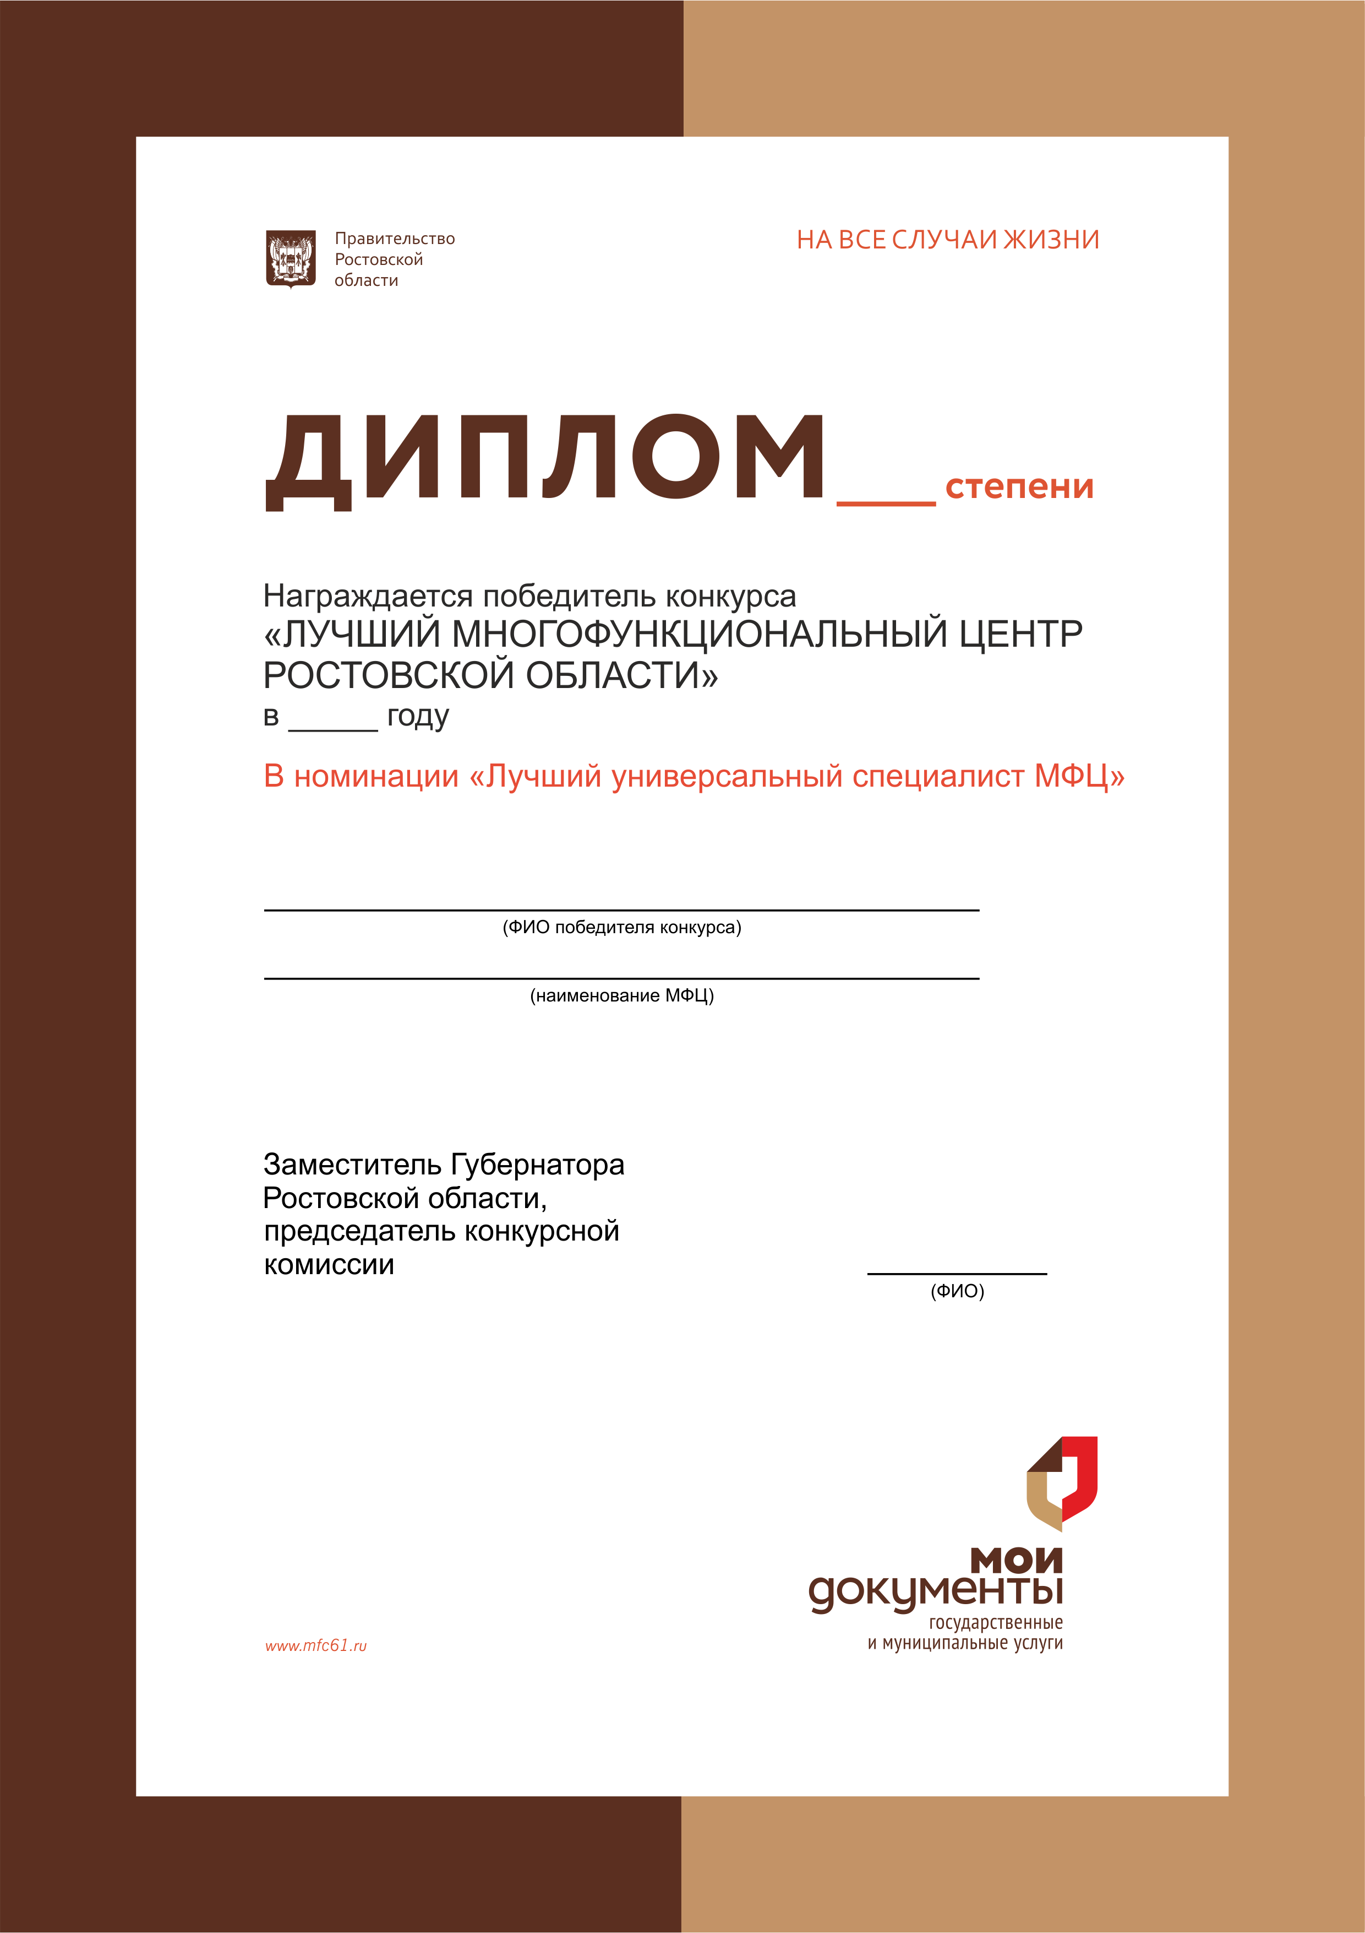

Приложение № 7
к Положению о проведении
регионального конкурса
«Лучший многофункциональный центр Ростовской области»

ОБРАЗЕЦ
бланка диплома «Лучший многофункциональный центр Ростовской области»
в номинации «Лучший работник МФЦ»

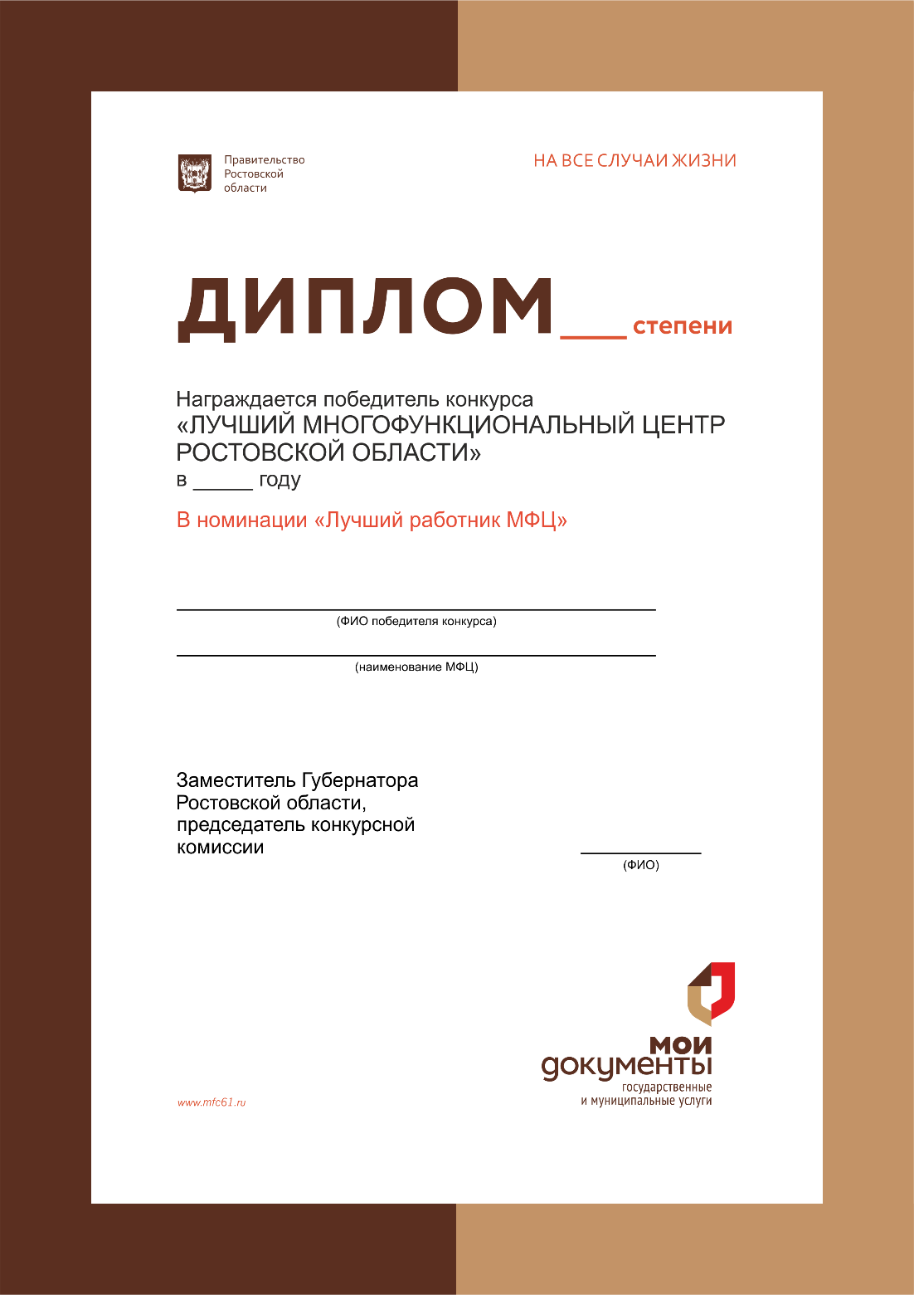

Приложение № 8
к Положению о проведении
регионального конкурса
«Лучший многофункциональный центр Ростовской области»

ОБРАЗЕЦ
бланка диплома «Лучший многофункциональный центр Ростовской области»
в номинации «Лучший МФЦ»
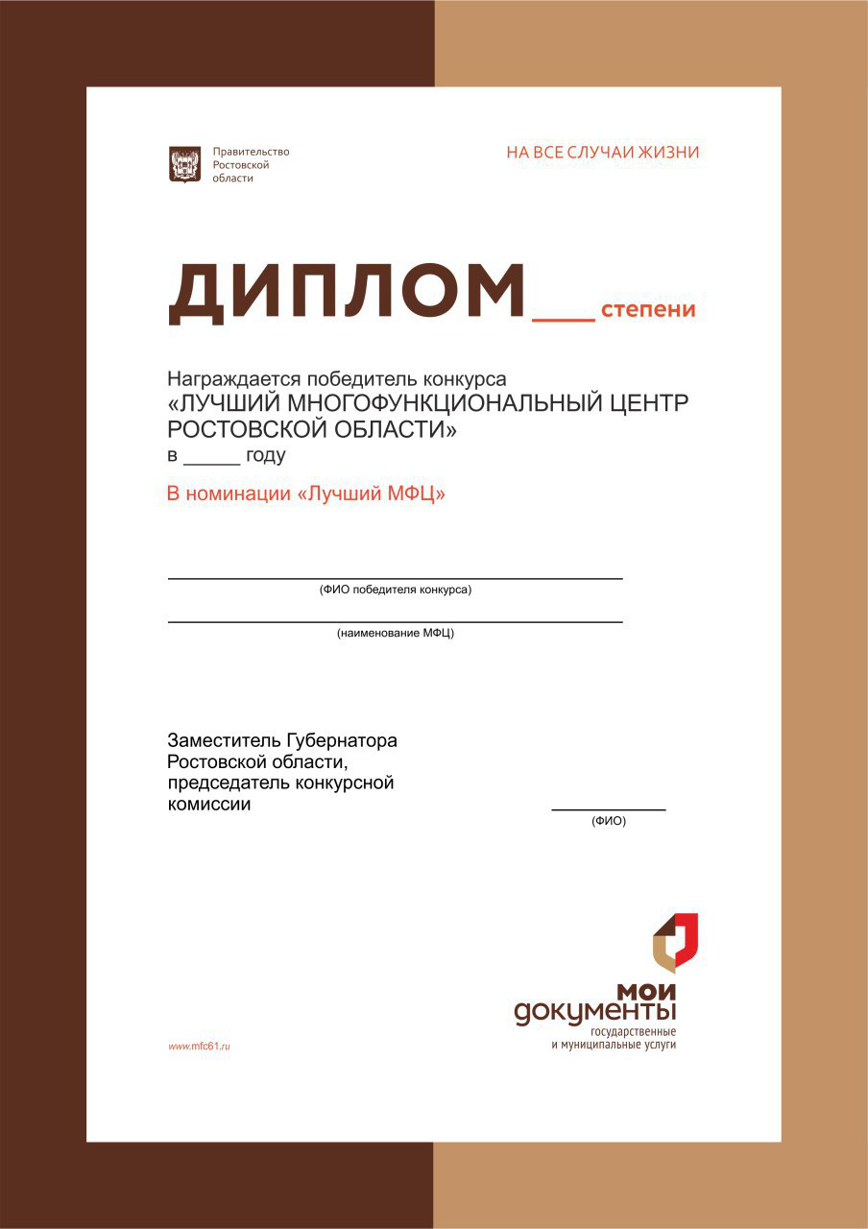

Приложение № 9
к Положению о проведении
регионального конкурса
«Лучший многофункциональный центр Ростовской области»

ОБРАЗЕЦ
бланка диплома «Лучший многофункциональный центр Ростовской области»
в номинации «Лучший проект МФЦ»

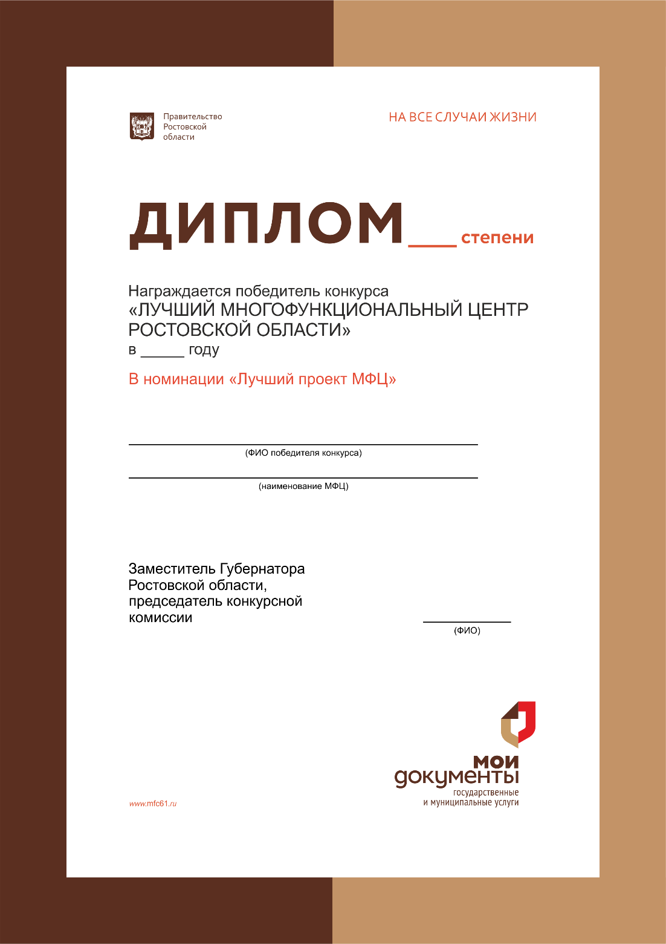

Наименование указывается в соответствии с Уставом (иным документом) с обязательным указанием организационно-правовой формы и формы собственности МФЦ.
В случае несовпадения юридического и фактического адресов указываются оба адреса в следующем порядке: юридический адрес/фактический адрес.
Подтверждается копиями документов.
Шаблон анкеты о предоставлении государственных, муниципальных и иных услуг в отделении МФЦ размещает ГКУ РО «УМФЦ» на Портале вместе с объявлением о начале Конкурса.
Собрание законодательства Российской Федерации, 2010, № 31, ст. 4179; 2018, № 27, ст. 3954.

